Drodzy Rodzice.
Zdaję sobie sprawę, że macie także swoje obowiązki, dlatego poniżej znajdują się propozycje, które możecie realizować w całości, bądź wybiórczo. Chcę być dla Państwa wsparciem, a nie dodatkowo Państwa obciążać. Dlatego z proponowanych aktywności proszę wybrać to, co uznacie za stosowne.

20.04.2020.
Rudzińska Barbara Dzień dobry MOJE DZIEWCZYNKI, mam nadzieję że Jesteście zdrowe.
Uśmiechem Was witam i szeptem pozdrawiam.

"DZISIAJ POROZMAWIAMY O NASZEJ PLANECIE ZIEMI"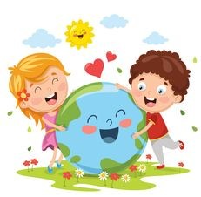
Na powitanie troszeczkę ruchu
- Zabawa orientacyjno- porządkowa „Nasza Ziemia”
Włączcie sobie muzykę i biegajcie w jej tempie. Poproście Rodziców lub Rodzeństwo aby w pewnym momencie ściszyli muzykę i powiedzieli słowo -ZIEMIA- wtedy wy przykucacie i opuszczacie nisko głowę. Gdy znów usłyszycie muzykę ponownie biegacie i na hasło: - NIEBO- wyskakujecie jak najwyżej do góry. Zeskakujecie na ugięte kolana i zatrzymanie się w przysiadzie podpartym.
POWTÓRZCIE ZABAWĘ KILKA RAZY
- Przeczytał wiersz same lub poproś kogoś z rodziny
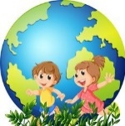„Nasza Ziemia” autor: Marcin Przewoźniak
Ziemia, perła błękitna,
Ziemia, perła zielona,
Piękna, mądra i czysta
Chroni nas i dba o nas.
Wielkim, żywym jest domem
Roślin, zwierząt i ludzi.
Lecz nasz ludzki gatunek
Dom ten niszczy i brudzi!
Porozmawiajcie z najbliższymi o naszej Ziemi co możecie razem zrobić żeby było czyściej!
Posprzątaj pod swoim łóżkiem, w pokoju, na biurku, w plecaku lub torbie!!!!!

Nauczcie się na pamięć tego zdanie:
"ZIEMIO przysięgę Ci składamy, że zniszczyć Ciebie nie damy !!!"

Teraz posłuchaj piosenki „ZIEMIA TO WYSPA ZIELONA” zachęcam całą Waszą Rodzinkę do wspólnego śpiewania. https://www.youtube.com/watch?v=-ZQTnkXpcCA
Nie warto mieszkać na Marsie,
nie warto mieszkać na Venus.
Na Ziemi jest życie ciekawsze,
powtarzam to każdemu .
Ref.
Bo Ziemia to wyspa , to wyspa zielona,
wśród innych dalekich planet.
To dom dla ludzi, dla ludzi i zwierząt,
więc musi być bardzo zadbany.
Chcę poznać życie delfinów
i wiedzieć co piszczy w trawie.
Zachwycać się lotem motyla
i z kotem móc się bawić.
Ref.
Bo Ziemia to wyspa , to wyspa zielona,
wśród innych dalekich planet.
To dom dla ludzi, dla ludzi i zwierząt,
więc musi być bardzo zadbany.
Posadźmy kwiatów tysiące.
Posadźmy krzewy i drzewa,
niech z nieba uśmiecha się słońce,
pozwólmy ptakom śpiewać.
Ref.
Bo Ziemia to wyspa , to wyspa zielona,
wśród innych dalekich planet.
To dom dla ludzi, dla ludzi i zwierząt, więc musi być bardzo zadbany.
Zastanów się komu potrzebna jest ZIEMIA!!!
-Słuchając piosenki zapraszam do kolorowania
(wydrukujcie dowolną kolorowankę i pokolorujcie ją bardzo dokładnie)

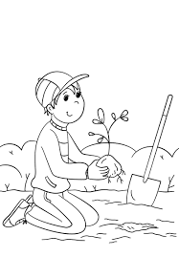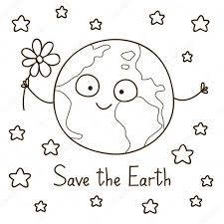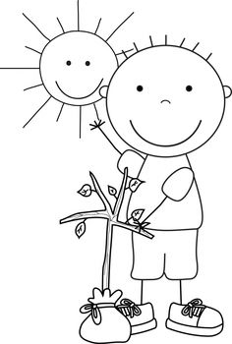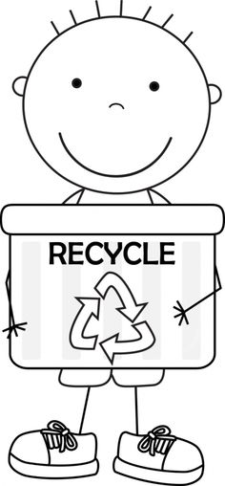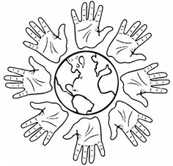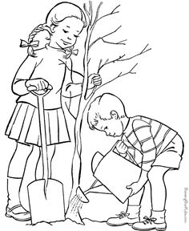

POWODZENIA !!!!!!
Pamiętaj o posprzątaniu po skończonej pracy!!!!
Jeśli masz w domu plastikowe zakrętki, butelki możesz wykonać z nich różne prace. Oto
propozycje, które znajdziesz tutaj https://www.youtube.com/watch?v=bPEglTbzUOs POPROŚ O POMOC OSOBY DOROSŁE.

Baw się dobrze!!!
Pozdrawiam P. Basia

